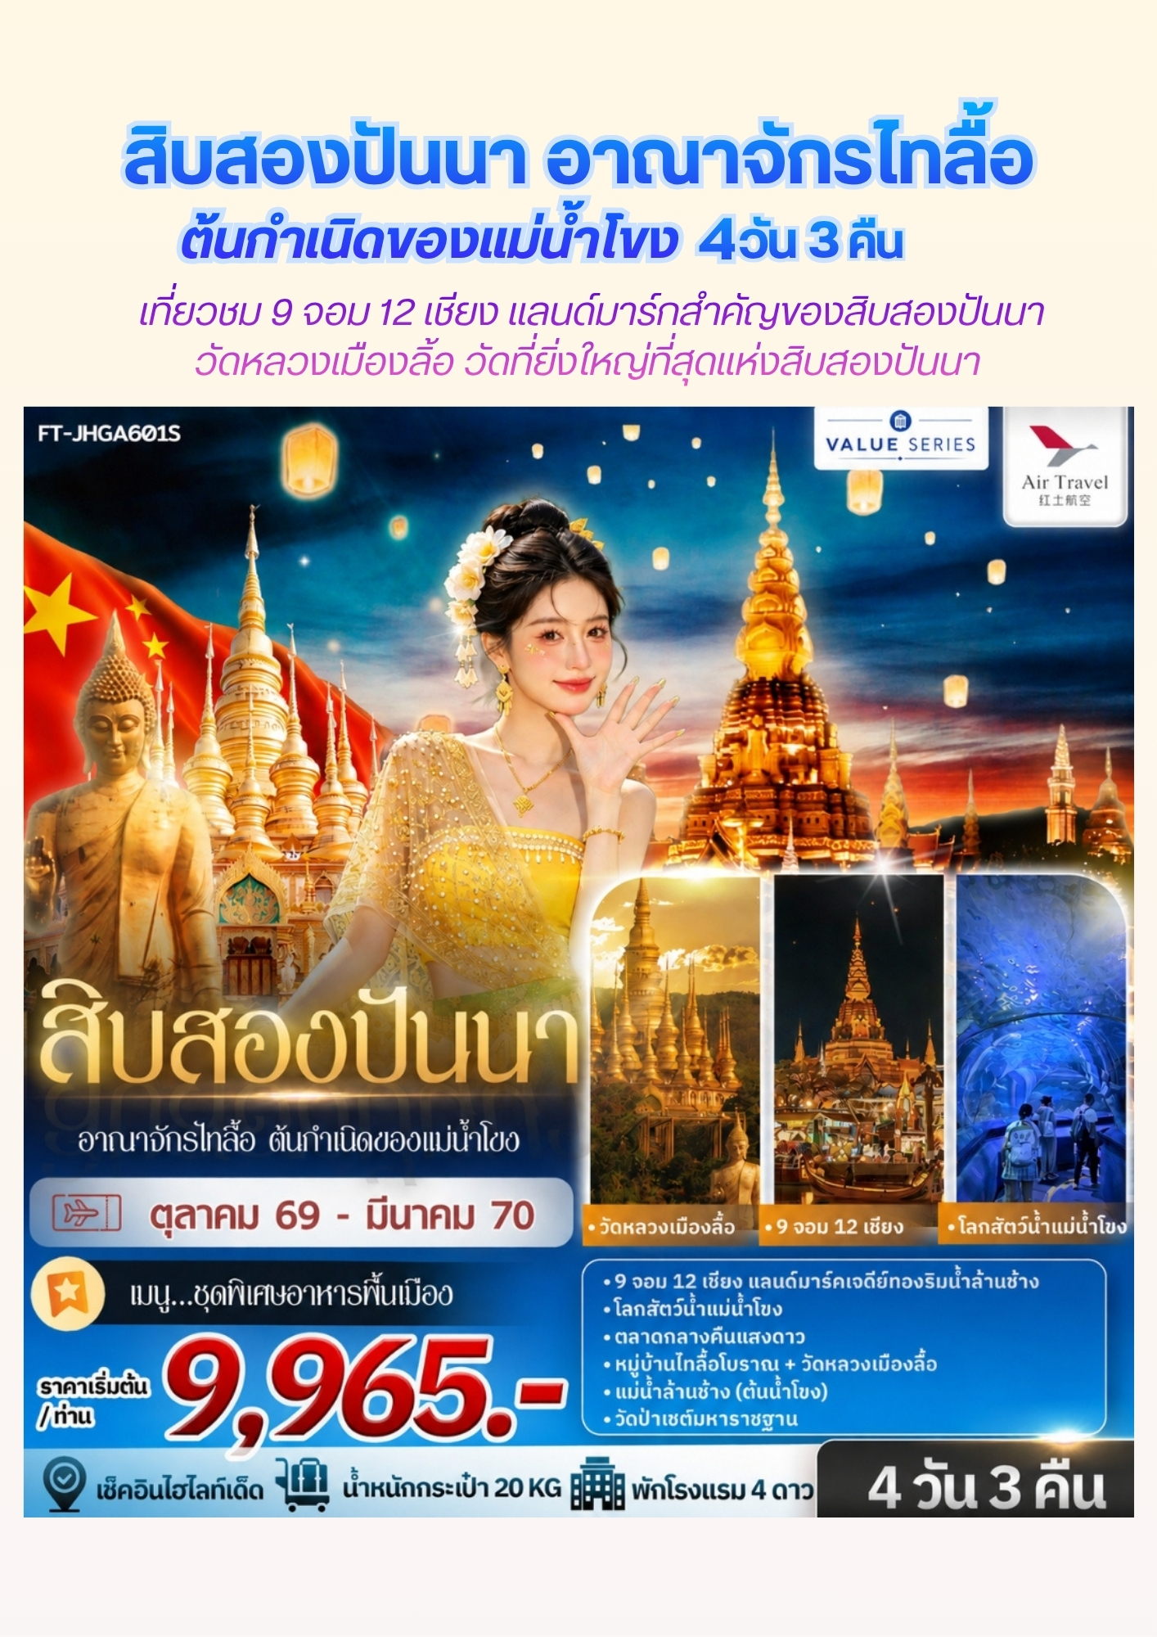
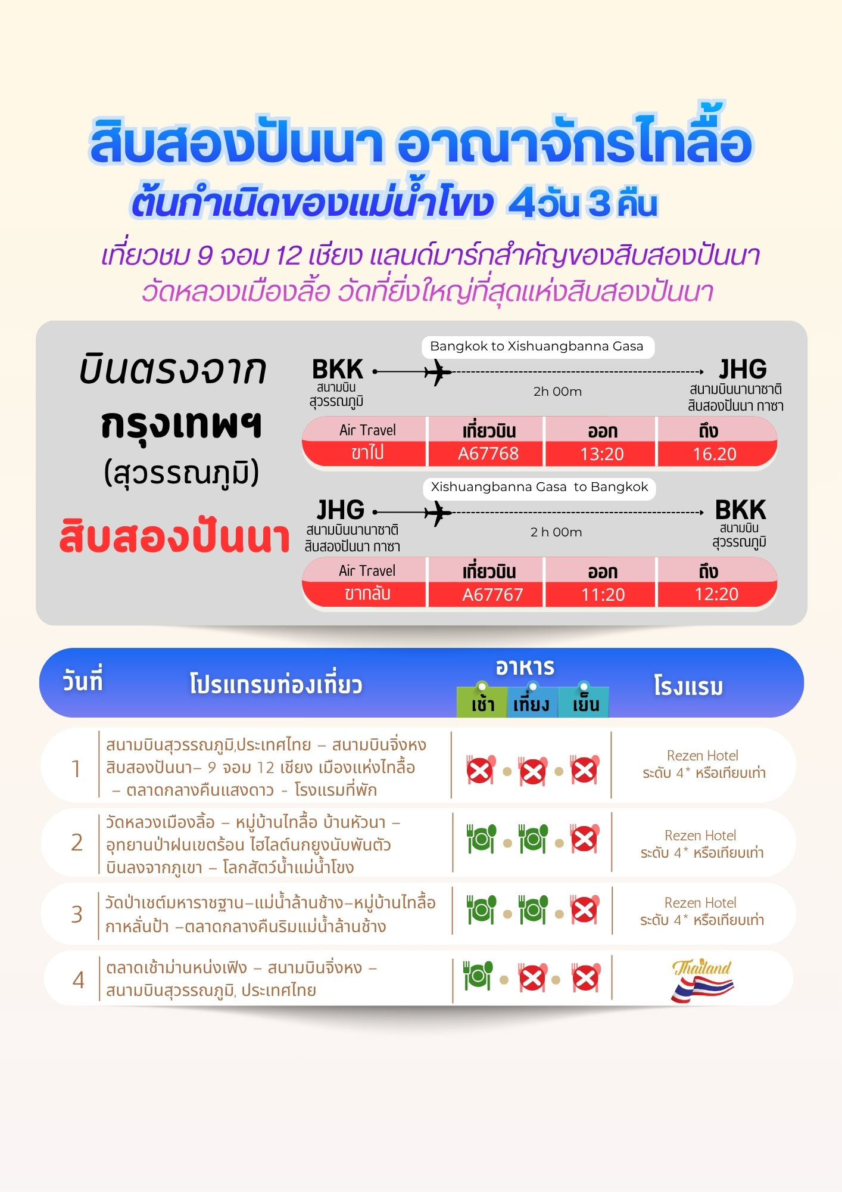

วันที่เดินทาง | ราคาต่อท่าน ผู้ใหญ่  พักห้องละ 2-3 ท่าน | พักเดี่ยว  ชำระเพิ่ม
25 - 28 ตุลาคม 2569 | 9,965 | 2,000. -
01 - 04 พฤศจิกายน 2569 | 9,965 | 2,000. -
08 - 11 พฤศจิกายน 2569 | 9,965 | 2,000. -
15 - 18 พฤศจิกายน 2569 | 9,965 | 2,000. -
22 - 25 พฤศจิกายน 2569 | 9,965 | 2,000. -
29 พฤศจิกายน - 02 ธันวาคม 2569 | 9,965 | 2,000. -
06 - 09 ธันวาคม 2569 *วันหยุด | 10,965 | 2,000. -
13 - 16 ธันวาคม 2569 | 9,965 | 2,000. -
20 - 23 ธันวาคม 2569 | 10,965 | 2,000. -
27 - 30 ธันวาคม 2569 | 14,965 | 4,000. -
03 - 06 มกราคม 2570 | 9,965 | 2,000. -
10 - 13 มกราคม 2570 | 9,965 | 2,000. -
17 - 20 มกราคม 2570 | 9,965 | 2,000. -
24 - 27 มกราคม 2570 | 9,965 | 2,000. -
31 มกราคม - 03 กุมภาพันธ์ 2570 | 9,965 | 2,000. -
07 - 10 กุมภาพันธ์ 2570 | 14,965 | 4,000. -
14 - 17 กุมภาพันธ์ 2570 | 9,965 | 2,000. -
21 - 24 กุมภาพันธ์ 2570 *วันหยุด | 10,965 | 2,000. -
28 กุมภาพันธ์ - 03 มีนาคม 2570 | 9,965 | 2,000. -
07 - 10 มีนาคม 2570 | 9,965 | 2,000. -
14 - 17 มีนาคม 2570 | 9,965 | 2,000. -
21 - 24 มีนาคม 2570 | 9,965 | 2,000. -
INFANT (ทารก) เด็กอายุต่ำกว่า 2 ปี ราคา 10,000 บาท / ท่าน

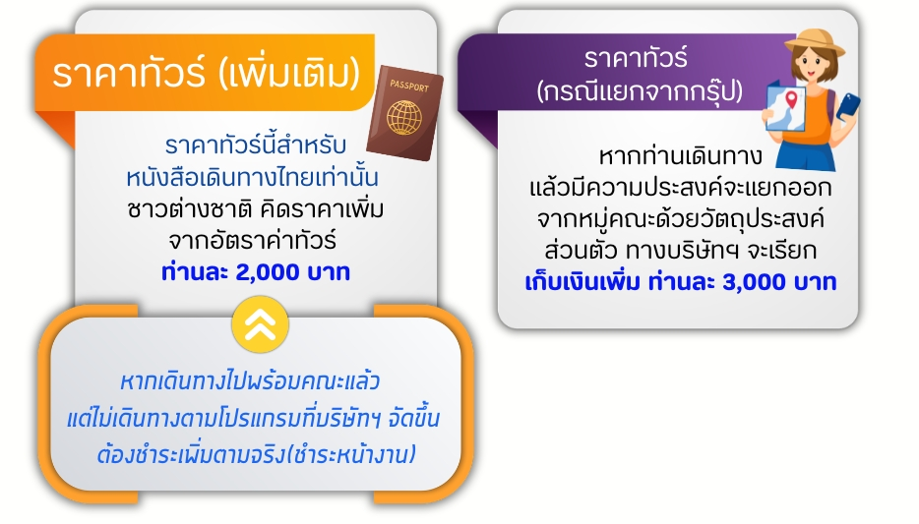

วันแรก สนามบินสุวรรณภูมิ,ประเทศไทย – สนามบินจิ่งหง สิบสองปันนา – เก้าจวงซีซวงจิ่ง หรือ “เก้าจอมสิบสองเชียง” เมืองแห่งไทลื้อ – ตลาดกลางคืนแสงดาว - โรงแรมที่พัก

10.30 น. คณะพร้อมกันที่สนามบินสุวรรณภูมิ บริเวณชั้น 4 ผู้โดยสารขาออกระหว่างประเทศ เคาน์เตอร์เช็คอิน
สายการบิน แอร์ ทราเวล (Air Travel) เจ้าหน้าที่ของบริษัทฯให้การต้อนรับและอำนวยความสะดวก
ในการเช็คอินรับบัตรโดยสาร
**หมายเหตุ** เนื่องจากตั๋วเครื่องบินของคณะเป็นตั๋วชั้นประหยัดพิเศษ ที่นั่งอาจจะไม่ได้นั่งติดกันและ
ไม่สามารถเลือกช่วงที่นั่งบนเครื่องบินได้ในคณะ ซึ่งเป็นไปตามเงื่อนไขสายการบิน
13.20 น. บินลัดฟ้าสู่ เมืองจิ่งหง โดยสายการบิน แอร์ ทราเวล (Air Travel) เที่ยวบินที่ A67768
ใช้เวลาเดินทางประมาณ 2 ชั่วโมง ไม่รวมบริการอาหารและเครื่องดื่มบนเครื่อง
16.20 น. เดินทางถึง ท่าอากาศยานนานาชาติสิบสองปันนา กาซา (Xishuangbanna Gasa International Airport,西双版纳嘎洒国际机场-JHG) ***เวลาท้องถิ่นเร็วกว่าไทย 1 ชั่วโมง กรุณาปรับนาฬิกาเป็นเวลาท้องถิ่น เพื่อสะดวกในการนัดหมาย*** ผ่านพิธีการตรวจคนเข้าเมืองและรับสัมภาระเรียบร้อยแล้ว
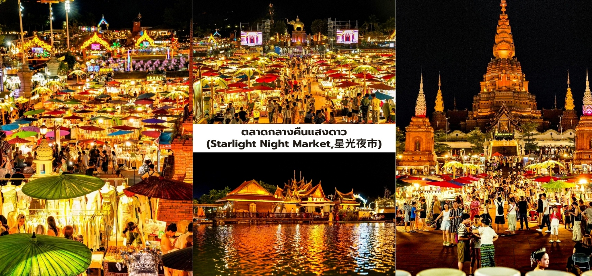
นำท่านเดินทางสู่ เมืองจิ่งหง (Jinghong,景洪) เมืองเอกของเขตปกครองตนเองชนชาติไท สิบสองปันนา (Xishuangbanna Dai Autonomous Prefecture) ดินแดนที่ได้รับการขนานนามว่าเป็น "ไข่มุกแห่งยูนนานใต้" ด้วย ภูมิอากาศแบบร้อนชื้นตลอดทั้งปี รายล้อมด้วยป่าฝนเขตร้อนอันอุดมสมบูรณ์และสายน้ำล้านช้าง (แม่น้ำโขงตอนบน) ที่หล่อเลี้ยงวิถีชีวิตของผู้คนมาอย่างยาวนาน เมืองแห่งนี้เป็นศูนย์กลางของวัฒนธรรมชาวไทลื้อ ซึ่งมีภาษา ประเพณี ศิลปะ และวิถีชีวิตที่มีความผูกพันกับชาวไทยอย่างน่าประทับใจ ไม่ว่าจะเป็นสถาปัตยกรรมวัดพุทธแบบเถรวาทบ้าน เรือนไม้พื้นถิ่น การแต่งกายพื้นเมืองตลอดจนรสชาติอาหารที่สะท้อนเอกลักษณ์ของดินแดนลุ่มแม่น้ำโขงได้ อย่างมี เสน่ห์ จิ่งหงจึงเป็นจุดหมายปลายทางที่ผสมผสานธรรมชาติ วัฒนธรรมและความหลากหลายทางชาติพันธุ์ไว้ได้อย่าง ลงตัว พร้อมมอบประสบการณ์การเดินทางที่เต็มไปด้วยเรื่องราว ความอบอุ่นและความทรงจำอันน่าประทับใจในแบบ ฉบับของสิบสองปันนา
นำท่านเดินทางสู่ “เก้าจวงซีซวงจิ่ง” หรือ “เก้าจอมสิบสองเชียง” (Gaozhuang Xishuangjing,告庄西双景) แลนด์มาร์กสำคัญของสิบสองปันนา เมืองวัฒนธรรมที่ได้รับแรงบันดาลใจจากอาณาจักรเชียงรุ่งโบราณ ถ่ายทอดเอกลักษณ์ของสถาปัตยกรรมไทลื้อผสมผสานศิลปะร่วมสมัยได้อย่างงดงาม โดดเด่นด้วยเจดีย์สีทอง อาคารทรงล้านนา และบรรยากาศริมแม่น้ำล้านช้างที่เต็มไปด้วยเสน่ห์ จากนั้นอิสระให้ทุกท่านเดินเล่น ตลาดกลางคืน แสงดาว (Starlight Night Market,星光夜市)ตลาดกลางคืนที่ได้รับความนิยมมากที่สุดแห่งหนึ่งของมณฑลยูนนาน ซึ่งมีร้านค้ากว่า 1,000 ร้าน เรียงรายตลอดสองฝั่งถนน ให้ท่านเลือกซื้อสินค้าพื้นเมือง งานหัตถกรรม เครื่องเงิน เครื่องแต่งกายสไตล์ไทลื้อ ของที่ระลึกและลิ้มลองอาหารพื้นเมืองหลากหลายเมนู ไม่ว่าจะเป็นอาหารไทลื้อ อาหาร ยูนนาน หรือสตรีทฟู้ดสไตล์จีน ท่ามกลางแสงไฟนับหมื่นดวงที่ประดับประดาอย่างสวยงาม จนกลายเป็นหนึ่งใน บรรยากาศยามค่ำคืนที่เป็นสัญลักษณ์ของเมืองจิ่งหง
อิสระอาหารเย็นเพื่อสะดวกแก่การท่องเที่ยว สมควรแก่เวลานำท่านเข้าสู่โรงแรมที่พัก
ที่พัก Rezen Hotel ระดับ 4* หรือเทียบเท่า
วันที่สอง วัดหลวงเมืองลิ้อ – หมู่บ้านไทลื้อ บ้านหัวนา – อุทยานป่าฝนเขตร้อน ไฮไลต์ นกยูงนับพันตัวบินลงจากภูเขา – โลกสัตว์น้ำแม่น้ำโขง

มื้อเช้า เริ่มต้นวันใหม่กับมื้อเช้า ณ ห้องอาหารของโรงแรม
นำท่านเดินทางสู่ วัดมหาธาตุเมิงเล่อ หรือ วัดหลวงเมืองลิ้อ (Mengle Dafo Temple / 勐泐大佛寺) ชมวัดพุทธนิกายเถรวาทที่ยิ่งใหญ่ที่สุดแห่งสิบสองปันนา สร้างขึ้นตามแบบศิลปกรรมไทลื้ออันงดงาม ภายใน ประดิษฐานพระพุทธรูปองค์ใหญ่และเจดีย์สีทองอร่ามที่โดดเด่นเหนือเนินเขา นำท่านนั่งรถกอล์ฟขึ้นสู่บริเวณวัดเพื่อ สักการะสิ่งศักดิ์สิทธิ์ พร้อมชมทัศนียภาพอันงดงามของเมืองจิ่งหงและแม่น้ำล้านช้างจากมุมสูง ซึ่งนับเป็นหนึ่งในจุด ชมวิวที่สวยที่สุดของสิบสองปันนา
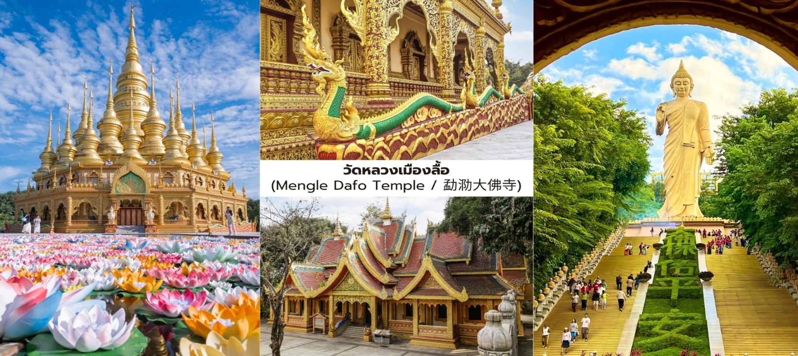
หมายเหตุ: ไม่รวมค่ารถกอล์ฟเที่ยวเดียว 40 หยวน/ท่าน

จากนั้นนำท่านแวะชม ร้านผลิตภัณฑ์สมุนไพรและสุขภาพ ศูนย์รวมสมุนไพรที่มีชื่อเสียงของมณฑล ยูนนาน ซึ่งเป็นแหล่งรวบรวมองค์ความรู้ด้านการแพทย์แผนจีนและผลิตภัณฑ์เพื่อสุขภาพจากพืชสมุนไพรท้องถิ่น

เดินทางต่อสู่ หมู่บ้านไทลื้อโบราณมั่นเฮ่อน่า หรือ หมู่บ้านไทลื้อ บ้านหัวนา (Manhena Dai Ancient Village / 曼贺纳傣族古寨) ชมหมู่บ้านเก่าแก่ของชาวไทลื้อที่ยังคงรักษาวิถีชีวิตดั้งเดิมไว้อย่างสมบูรณ์ ชมบ้าน เรือนไม้พื้นถิ่น สถาปัตยกรรมแบบไทลื้อวัดพุทธเถรวาทและสัมผัสวิถีชีวิตที่เรียบง่ายซึ่งสืบทอดต่อกันมาหลายชั่วอายุ คน นับเป็นอีกหนึ่งสถานที่ที่ สะท้อนรากเหง้าทางวัฒนธรรมของสิบสองปันนาได้อย่างชัดเจน
มื้อกลางวัน ลิ้มลองรสชาติต้นตำรับ เมนู พิเศษ…ข้าวยำนกยูง

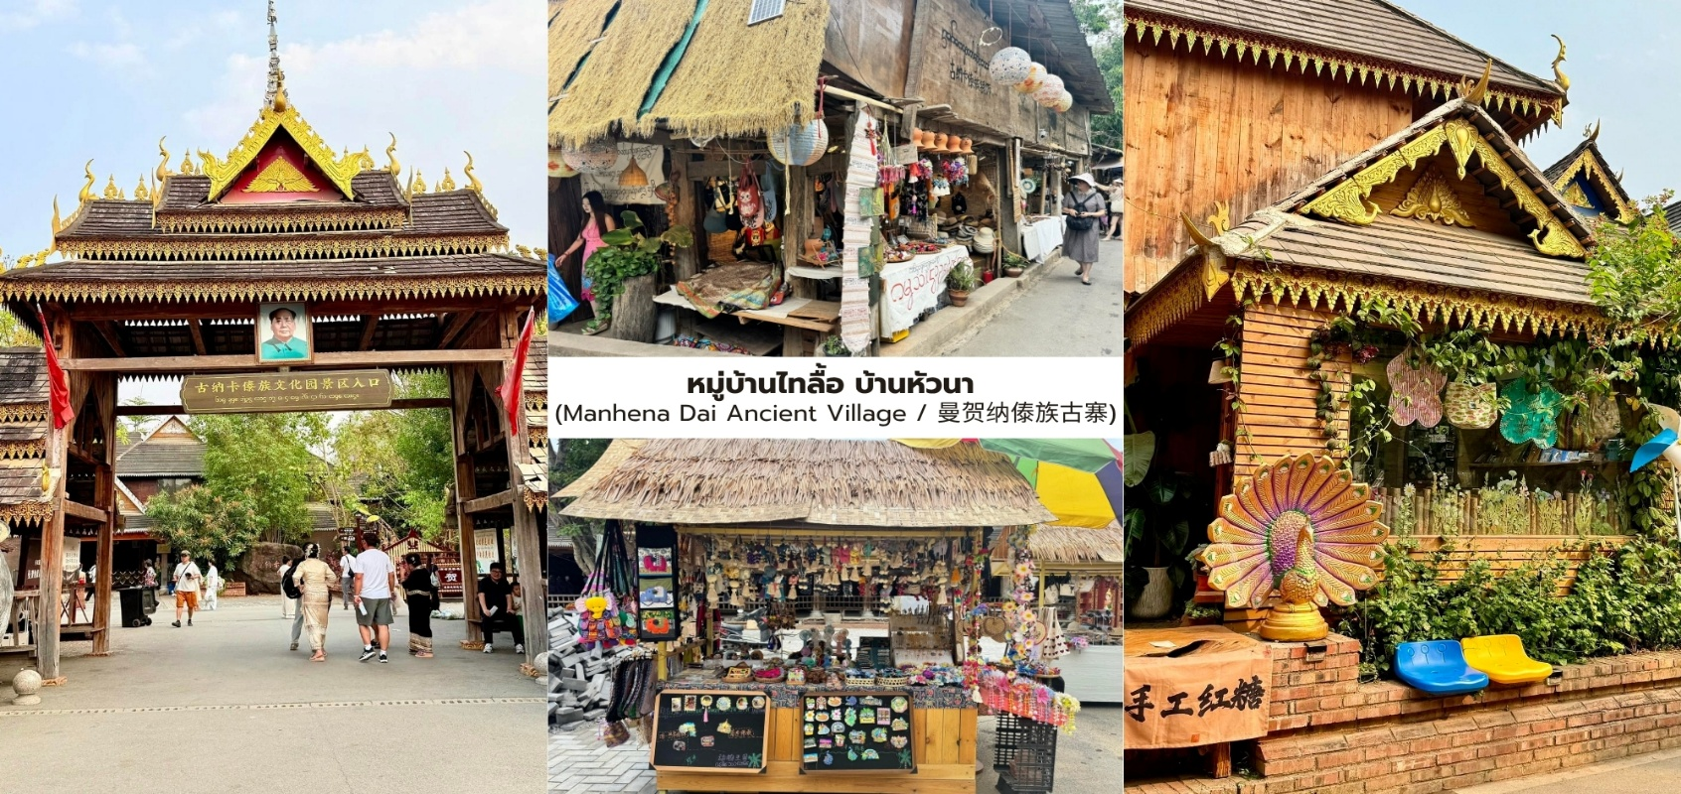
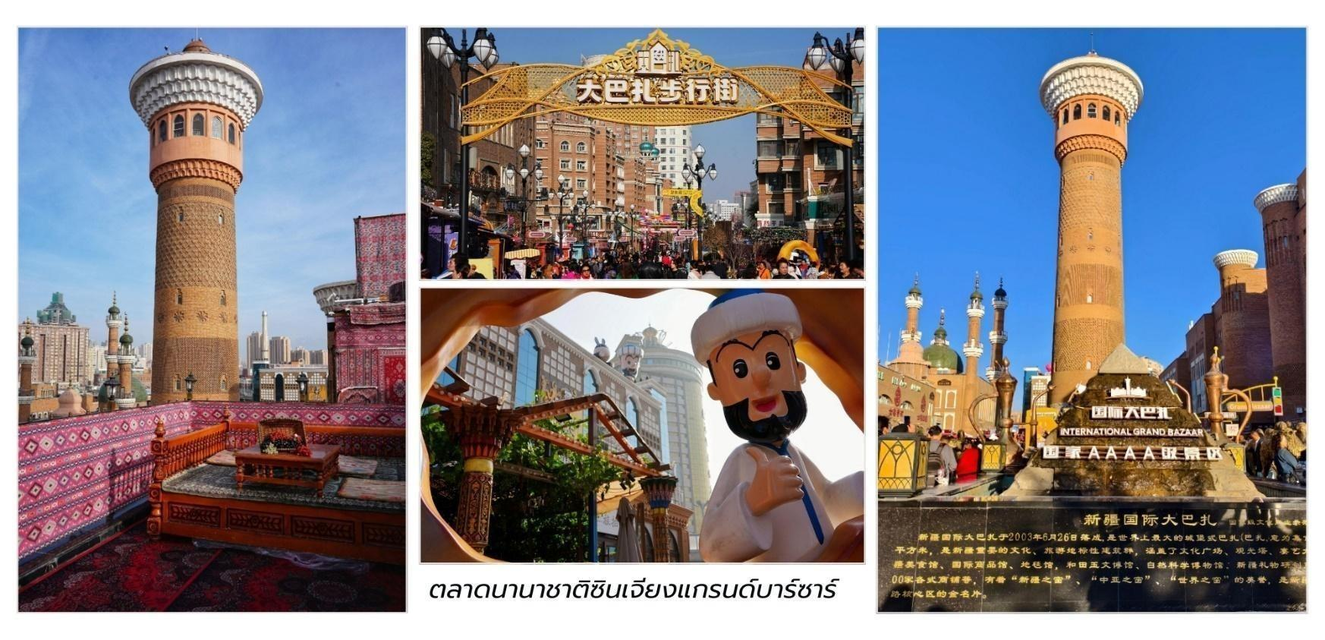
บ่าย นำท่านเข้าสู่ อุทยานป่าฝนเขตร้อน (Xishuangbanna Primitive Forest Park / 森林公园) ผืนป่าฝนเขตร้อนอันอุดมสมบูรณ์ที่ได้รับการอนุรักษ์ไว้เป็นอย่างดี ภายในอุทยานเต็มไปด้วยพรรณไม้นานาชนิดและ สัตว์ป่าประจำถิ่น ชมการแสดงไฮไลต์ นกยูงนับพันตัวบินลงจากภูเขา ภาพอันงดงามและหาชมได้ยาก ซึ่งสะท้อน ความสมบูรณ์ของธรรมชาติในผืนป่าแห่งนี้
หมายเหตุ: ไม่รวมค่ารถกอล์ฟภายในอุทยานป่าฝนเขตร้อน 60 หยวน/ท่าน
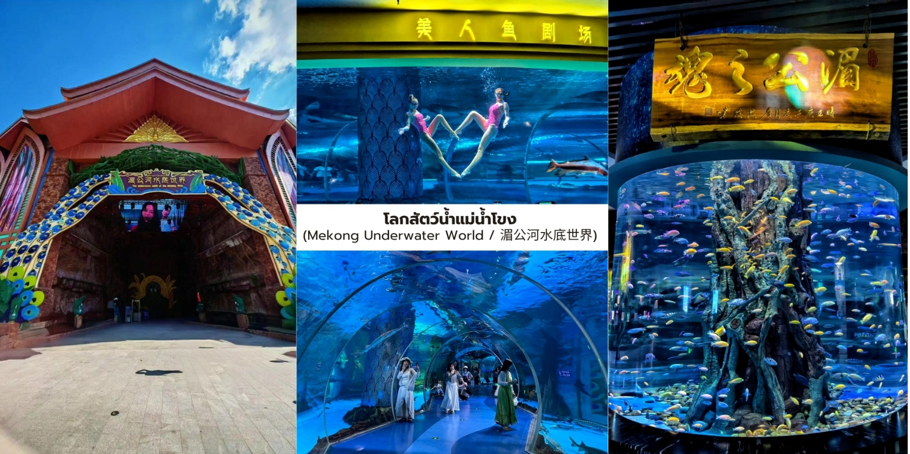
จากนั้นนำท่านชม โลกสัตว์น้ำแม่น้ำโขง (Mekong Underwater World / 湄公河水底世界) พิพิธภัณฑ์สัตว์น้ำที่รวบรวมพันธุ์ปลาน้ำจืดจากลุ่มแม่น้ำล้านช้าง–แม่น้ำโขง รวมถึงสัตว์น้ำหายากจากภูมิภาคเอเชีย ตะวันออกเฉียงใต้ ภายในมีอุโมงค์ใต้น้ำที่เปิดโอกาสให้ท่านได้สัมผัสโลกใต้สายน้ำอย่างใกล้ชิด

นำท่านแวะชม ร้านหยก พร้อมเรียนรู้เรื่องราวของหยก อัญมณีล้ำค่าที่อยู่คู่กับวัฒนธรรมจีนมาอย่าง ยาวนาน และได้รับการยกย่องให้เป็นสัญลักษณ์แห่งความเป็นสิริมงคล ความเจริญรุ่งเรืองและความมั่งคั่ง ภายในร้าน รวบรวมงานแกะสลัก เครื่องประดับและผลิตภัณฑ์จากหยกหลากหลายรูปแบบ อิสระให้ท่านเลือกชมสินค้าและของ ที่ระลึกตามอัธยาศัย
อิสระอาหารเย็นเพื่อสะดวกแก่การท่องเที่ยว สมควรแก่เวลานำท่านเข้าสู่โรงแรมที่พัก
OPTION TOUR : อิสระเลือกซื้อโปรแกรมเสริม เพื่อสัมผัสบรรยากาศยามค่ำคืนอันเป็นเอกลักษณ์ของสิบสองปันนา (ไม่รวมอยู่ในค่าทัวร์)
- โชว์พาราณสี (Lancang–Mekong Night Show / 澜沧江·湄公河之夜) การแสดงแสง สี เสียง และศิลปะร่วมสมัยระดับคุณภาพ ถ่ายทอดเรื่องราวของอารยธรรมลุ่มแม่น้ำล้านช้าง–แม่น้ำโขง ผ่านเทคนิคการแสดงอัน ตระการตา จัดเป็นหนึ่งในโชว์ที่ได้รับความนิยมมากที่สุดของเมืองจิ่งหง ค่าบริการ 300RMB (หยวน) ต่อท่าน
ที่พัก Rezen Hotel ระดับ 4* หรือเทียบเท่า
วันที่สาม วัดป่าเชต์มหาราชฐาน–แม่น้ำล้านช้าง – หมู่บ้านไทลื้อกาหลั่นป้า –ตลาดกลางคืนริมแม่น้ำล้านช้าง

มื้อเช้า เริ่มต้นวันใหม่กับมื้อเช้า ณ ห้องอาหารของโรงแรม
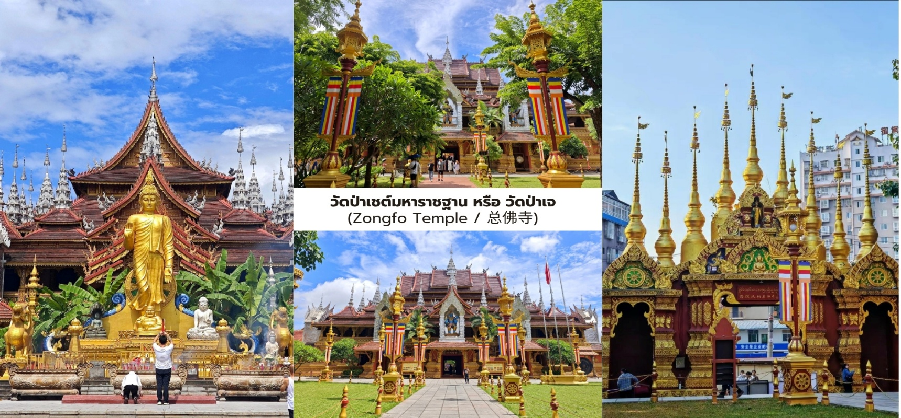
นำท่านเดินทางสู่ วัดป่าเชต์มหาราชฐาน หรือ วัดป่าเจ (Zongfo Temple / 总佛寺) ชมศูนย์กลาง พระพุทธศาสนานิกายเถรวาทที่สำคัญที่สุดของเขตปกครองตนเองชนชาติไท สิบสองปันนา วัดแห่งนี้ได้รับความเคารพ ศรัทธาจากชาวไทลื้อมาอย่างยาวนาน โดดเด่นด้วยสถาปัตยกรรมแบบไทลื้อที่งดงาม ผสมผสานศิลปะพุทธศาสนาแห่ง ลุ่มแม่น้ำล้านช้างอย่างลงตัวภายในประดิษฐานพระพุทธรูปศักดิ์สิทธิ์และเป็นสถานที่ประกอบพิธีกรรมทางศาสนาที่ สำคัญของชาวไทลื้อในภูมิภาคนี้
จากนั้นนำท่านสู่ แม่น้ำล้านช้าง (Lancang River / 澜沧江) ชมต้นกำเนิดของแม่น้ำโขงที่ไหลผ่าน 6 ประเทศในเอเชียตะวันออกเฉียงใต้
OPTION TOUR : ล่องเรือชมทัศนียภาพสองฝั่งแม่น้ำ สัมผัสวิถีชีวิตของผู้คนริมสายน้ำ ชมธรรมชาติอันอุดมสมบูรณ์ และบรรยากาศอันเงียบสงบของสายน้ำแห่งชีวิต ค่าล่องเรือ 120RMB (หยวน)ต่อท่าน (ไม่รวมอยู่ในค่าทัวร์)
มื้อกลางวัน ลิ้มลองรสชาติต้นตำรับ เมนู พิเศษ…สุกี้เห็ด
บ่าย นำท่านเดินทางสู่ หมู่บ้านไทลื้อกาหลั่นป้า (Dai Ethnic Garden / 傣族园) แหล่งอนุรักษ์วัฒนธรรม ไทลื้อที่รวบรวมหมู่บ้านดั้งเดิมหลายแห่งไว้ด้วยกัน ภายในหมู่บ้านท่านจะได้สัมผัสบ้านเรือนไม้แบบไทลื้อ ชมวิถีชีวิต ประเพณีและศิลปวัฒนธรรมที่สืบทอดกันมายาวนานรวมถึงวัดพุทธแบบเถรวาทที่สะท้อนความผูกพันระหว่างชุมชน กับพระพุทธศาสนา
หมายเหตุ: ไม่รวมค่ารถกอล์ฟภายในหมู่บ้าน 60 หยวน/ท่าน
นำท่านแวะชม ร้านผ้าไหม สัมผัสเสน่ห์ของผ้าไหมจีน หนึ่งในงานหัตถศิลป์ที่มีชื่อเสียงระดับโลกพร้อม เรียนรู้กระบวนการผลิตตั้งแต่การสาวไหมจนกลายเป็นผืนผ้าอันประณีต ก่อนอิสระเลือกชมผลิตภัณฑ์จากผ้าไหม คุณภาพ ไม่ว่าจะเป็นผ้าพันคอ เครื่องแต่งกายและเครื่องนอนซึ่งสะท้อนภูมิปัญญาและความประณีตของงานฝีมือจีน ได้อย่างงดงาม
นำท่านเดินเล่น ตลาดกลางคืนริมแม่น้ำล้านช้าง (Lancang River Night Market / 江边夜市) สัมผัสบรรยากาศยามค่ำคืนริมสายน้ำที่เต็มไปด้วยร้านอาหาร คาเฟ่ ร้านค้าพื้นเมืองและของที่ระลึกมากมาย อิสระให้ ทุกท่านเลือกชิมอาหารท้องถิ่น ดื่มด่ำกับวิถีชีวิตของผู้คนและเก็บภาพความประทับใจของเมืองจิ่งหงในอีกหนึ่งมุมที่ เปี่ยมด้วยเสน่ห์
อิสระอาหารเย็นเพื่อสะดวกแก่การท่องเที่ยว สมควรแก่เวลานำท่านเข้าสู่โรงแรมที่พัก
ที่พัก Rezen Hotel ระดับ 4* หรือเทียบเท่า
วันที่สี่ ตลาดเช้าม่านหน่งเฟิง – สนามบินจิ่งหง – สนามบินสุวรรณภูมิ, ประเทศไทย

มื้อเช้า เริ่มต้นวันใหม่กับมื้อเช้า ณ ห้องอาหารของโรงแรม
นำท่านเดินทางสู่ ตลาดเช้าม่านหน่งเฟิง (Mannongfeng Morning Market / 曼弄枫早市)
ตลาดเช้าท้องถิ่นยอดนิยมของชาวเมืองจิ่งหง ที่สะท้อนวิถีชีวิตเรียบง่ายของผู้คนในสิบสองปันนาได้อย่างแท้จริง ภายในตลาดเต็มไปด้วยผลไม้เมืองร้อน ผักสด สมุนไพรพื้นเมือง อาหารพื้นถิ่น ขนมพื้นเมืองและสินค้าพื้นบ้าน หลากหลายชนิด ให้ท่านได้สัมผัสบรรยากาศการค้าขายยามเช้า พร้อมเลือกซื้อของฝากและผลิตภัณฑ์ท้องถิ่นก่อน เดินทางกลับ
จากนั้นนำท่านเดินทางสู่ ท่าอากาศยานนานาชาติสิบสองปันนา กาซา (Xishuangbanna Gasa International Airport) เพื่อออกเดินทางกลับประเทศไทย
11.20 น. ออกเดินทางบินลัดฟ้ากลับสู่ สนามบินสุวรรณภูมิ ประเทศไทย โดยสายการบิน แอร์ ทราเวล (Air Travel) เที่ยวบินที่ A67767 ใช้เวลาเดินทางประมาณ 2 ชั่วโมง ไม่รวมบริการอาหารและเครื่องดื่มบนเครื่อง
12.20 น. เดินทางถึง สนามบินสุวรรณภูมิ ประเทศไทย โดยสวัสดิภาพ พร้อมด้วยความประทับใจ
❄❄❄❄❄❄❄❄❄❄❄❄❄❄❄❄❄❄❄❄❄❄❄❄❄❄❄❄

